บทที่ 5
การออกแบบระบบ

5.1 การออกแบบระบบโดยรวม
การออกแบบระบบโดยหลักจะแบ่งเป็น 3 ส่วนหลักๆ คือส่วนรับข้อมูล ส่วนประมวลผล และส่วนแสดงผลโดยจะใช้ภาษาโปรล็อกในการพัฒนาโปรแกรมของระบบ มีการติดต่อฐานข้อมูลผ่านโอดีบีซี และการับข้อมูลจากยานพาหนะผ่านโปรโตคอลทีซีพี-ไอพี (Transmission Control Protocol/Internet Protocol : TCP/IP) โดยใช้เทคโนโลยีจีพีอาร์เอส(General Packet Radio Service : GPRS) ของระบบจีเอสเอ็ม(GSM)ในการส่งข้อมูลผ่านจากยานพาหนะซึ่งมีจีพีเอสโมดูล(Global Positioning System Module : จีพีเอส Module) ในการทำงาน

5.1.1 ส่วนรับข้อมูล
ในการออกแบบนั้นจะให้ทำการตรวจสอบว่ามีการเชื่อมต่อมาจากเลขประจำตัว (Authentication) อาจมีการตรวจสอบข้อมูลอื่นๆเพิ่มเติมด้วยก็ได้ ขึ้นอยู่กับความต้องการในอนาคต
หลังจากที่ยานพาหนะทำการเชื่อมต่อแล้วก็จะมีการส่งข้อมูลเข้ามายังเซิฟเวอร์โดยที่ข้อมูลนั้นจะต้องถูกการตรวจสอบความถูกต้องประเภทของข้อมูล เช่น ข้อมูลที่เป็นละติจูด ลองติจูดก็จะเป็นอักขระไม่ได้เพราะอาจทำให้เกิดความผิดพลาดในการทำงานในการประมวลผลได้จึงต้องมีการตรวจสอบความถูกต้อง และจะต้องทำการแยกข้อมูลของยานพาหนะแต่ละยานพาหนะในการจัดเก็บเพื่อง่ายในการเรียกดูข้อมูลย้อนหลังโดยที่หนึ่งยานพาหนะจะมี 1 ตารางและจะทำการจัดเก็บในรูปแบบของฐานข้อมูลผ่านเทคโนโลยีโอดีบีซี
ในส่วนของการรับข้อมูลนั้นจะใช้พรีดิเคท (Predicate) ของ WIN-PROLOG ในการรับส่งข้อมูล และการจัดการกับฐานข้อมูล โดยในการรับส่งข้อมูลจะใช้พรีดิเคทของทีซีที/ไอพี และส่วนการจัดการกับฐานข้อมูลจะใช้พรีดิเคทของโปรเดต้า

5.1.2 ส่วนประมวลผล
ในส่วนนี้จะเป็นการทำงานหลักของระบบตั้งแต่การค้นหาเส้นทาง จัดการกับฐานข้อมูล และการดึงข้อมูลในการแสดงผล ซึ่งการทำงานในส่วนนี้นั้นจะเป็นส่วนที่ติดต่อกับส่วนต่างๆภายในระบบและเป็นตัวควบคุมการทำงานในส่วนอีกด้วย เพื่อง่ายในการตรวจสอบและแก้ไขการทำงานจึงได้แบ่งออกเป็นส่วนย่อยได้ดังนี้

5.1.2.1 ส่วนค้นหาถนน
ในภาษาโปรล็อกที่เลือกใช้นั้นมีความสะดวกในการใช้ทำการหาเส้นทางเนื่องจากว่ามีการทำงานในส่วนของการทำแบ๊คแทรคกิ้ง (Back Tracking) ซึ่งเป็นส่วนสำคัญในการทำการหาคำตอบเส้นทางหรือส่วนย่อยหรือจุดที่ต้องการ โดยที่จะทำการใส่จุดเริ่มต้นและจุดปลาย หลังจากนั้นโปรล็อกก็จะทำการหาจุดที่เป็นไปได้ และส่วนย่อยที่ทำการเชื่อมต่ออยู่ว่าสามารถทำให้จุดต้นไปยังจุดปลายได้หรือไม่ โดยในส่วนของการหาเส้นทางนี้ถ้ามีการเพิ่มข้อมูลอื่นๆเช่นส่วนย่อยแต่ละส่วนมีค่าความหนาแน่นของการจราจรเท่าใด ตามรูปที่ 5-2 เป็นตัวอย่างการรับชื่อถนนเข้ามาเพื่อค้นหาพิกัดของถนนที่ตรงกับชื่อที่ได้รับเข้ามา จากนั้นก็จะไปทำการวาดถนนจากตำแหน่งที่ได้แปลงเป็นพิกัด X Y แล้ว

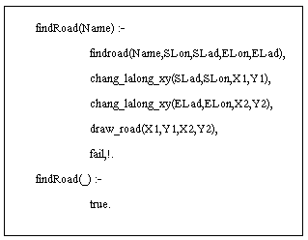
รูปที่ 5-2 โปรแกรมส่วนค้นหาและวาดถนน

5.1.2.2 ส่วนฐานข้อมูลแผนที่
การจัดเก็บข้อมูลในส่วนนี้จะจัดเก็บแยกข้อมูลออกเป็นส่วนๆคือ ข้อมูลถนนก็จัดเก็บเป็น 3 ตาราง โดยจะเก็บรายละเอียดเป็นส่วนย่อย(Path) โดยในแต่ละส่วนย่อยจะเก็บเป็น2 จุด(Node) คือจุดเริ่มต้นและจุดปลาย โดยที่ในแต่ละจุดก็จะมีพิกัดเป็นละติจูดกับลองติจูด ซึ่งเป็นข้อมูล แต่ว่าทั้งที่นี้เนื่องจากว่าข้อมูลจุดนั้นมีจำนวนมากเป็นหลักแสนแถวข้อมูลจึงทำให้เวลาทำการดึงข้อมูลร่วมจาก 3 ตารางมีการคำนวณมากจึงทำให้ได้มีการทำตารางขึ้นมาอีก 1 ตารางแทนการดึงข้อมูลร่วมจาก 3 ตารางในเวลาหาเส้นทาง ซึ่งแบบนี้จะมีข้อเสียคือเกิดความซ้ำซ้อนของข้อมูลแต่ว่าเนื่องจากว่าข้อมูลที่จะซ้ำซ้อนมีจำนวนไม่มากเมื่อเปรียบเทียบกับข้อมูลทั้งหมดที่มี อีกทั้งการเปลี่ยนแปลงถนน การยกเลิกถนนมีความเป็นไปได้น้อยมากจะมีก็แต่การเพิ่มเส้นซึ่งในการเพิ่มเส้นทางนั้นก็ทำการเพิ่ม(Insert)ในทุกๆตารางแบบธรรมดาก็เพียงพอไม่ต้องทำการหาข้อมูลให้ยุ่งยากเหมือนการลบ(Delete)ข้อมูลและมีข้อดีตรงที่ทำให้ประสิทธิภาพในการทำงานเร็วขึ้นมากเมื่อไม่ต้องมีการทำงาน(Overhead)ในส่วนของการร่วมกันของตาราง

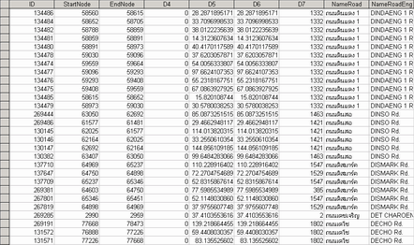
(ก)
ตารางที่ 5-1 (ก) ตัวอย่างฐานข้อมูลที่เก็บส่วนย่อยของถนนที่จัดการโดยไมโครซอฟ แอกเซส

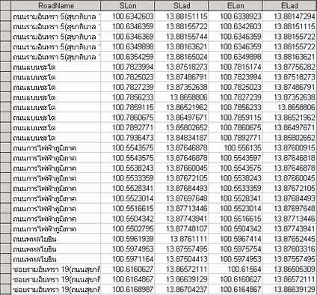
(ข)
ตารางที่ 5-1 (ข) ตัวอย่างของตารางที่ใช้ในการค้นหาเส้นทาง เป็นตารางที่ทำการร่วมกันของ 2 ตาราง

5.1.2.3 ฐานข้อมูลของยานพาหนะ
ในการเก็บข้อมูลของยานพาหนะนั้นจะเก็บแยก 1 ยานพาหนะต่อ 1 ตาราง เพื่อความสะดวกในการสอบถามข้อมูลเวลาเรียกดูข้อมูลย้อนหลังเพราะว่าข้อมูลของยานพาหนะ 1 ยานพาหนะนั้นจะมีการเก็บทุกๆจุดที่ส่งข้อมูลเข้ามาทำให้ข้อมูลมีประมาณที่มากยกตัวอย่างเช่นทุกๆ 10 วินาทีจะมีการส่งข้อมูลเข้ามา 3 ชุด ในเวลา 1 ชั่วโมงที่เราติดตามก็จะได้ข้อมูล 1080 แถวข้อมูลซึ่งในความเป็นจริงในการเก็บข้อมูลจะเก็บหลายชั่วโมงและเป็นข้อมูลของทุกวัน และข้อมูลของยานพาหนะของแต่ละยานพาหนะไม่ได้มีความสัมพันธ์กันจึงทำให้ไม่มีความจำเป็นในการที่เก็บข้อมูลของยานพาหนะทุกยานพาหนะไว้ด้วยกัน จึงเหมาะสมที่จะเก็บแยก

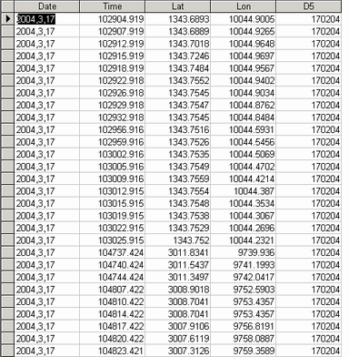

ตารางที่ 5-2 เป็นตัวอย่างของตารางที่เก็บข้อมูลของยานพาหนะ

5.1.3 ส่วนแสดงผล
ลักษณะของโปรแกรมที่ทำจะเป็นการใช้ WIN-PROLOG เขียนโปรแกรมแบบ WIN 32 PROGRAMING ซึ่งเป็นการเขียนวินโดวน์โปรแกรมโดยใช้ภาษาโปรล็อก ซึ่งมีข้อดีคือ ง่ายในการเขียนและโค้ดไม่ซับซ้อนและมากบรรทัด ลักษณะของโปรแกรมจะเป็นแบบไดอะล็อกเบส( Dialog-base ) คือ ตัววินโดวน์หลักจะเป็นไดอะล็อกและมีเมนูซึ่งเป็นแบบปุ่มกดอยู่ข้างบนส่วนตรงกลางไว้แสดงแผนที่ และมีค่าละติจูดและลองติจูดแสดงที่มุมล่างซ้ายโดยค่าจะเปลี่ยนไปเมื่อมีการเลื่อนเมาส์ในบริเวณแผนที่ และที่แผนที่จะสามารถทำการเลื่อนซ้ายขวาหรือขึ้นลงได้โดยใช้สกอล์บาร์ สามารถซูมได้โดยมีปุ่มที่ใช้สำหรับซูมอยู่ที่เมนูบาร์เมื่อกดแล้วถ้าทำการกดที่รูปภาพก็จะทำการขยายภาพ และสามารถที่จะเลือกดูเลเยอร์ต่างต่างๆของแผนที่ได้ เช่น เลเยอร์แสดงตำแหน่งของสถานีตำรวจทั้งหมด เลเยอร์แสดงซอยทั้งหมด เป็นต้น โดยการแสดงผลจะแสดงเส้นทางที่ผ่านมาแล้วประกอบกับตำแหน่งปัจจุบันที่ยานพาหนะอยู่

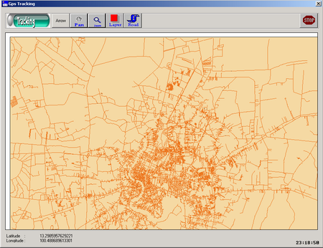
รูปที่ 5-3 หน้าตาหน้าต่างแสดงภาพแผนที่และส่วนติดต่อกับผู้ใช้

5.1.4 รูปแบบของข้อมูล
ในการติดต่อจากไคลแอนต์มายังเซิฟเวอร์ได้เลือกใช้การเชื่อมต่อผ่านอินเตอร์เน็ท โดยที่ไคลแอนต์จะทำการส่งข้อมูลจีพีเอสผ่านระบบจีพีอาร์เอสเข้าสู่ระบบอินเตอร์เน็ทซึ่งจะสะดวกและครอบคลุมพื้นที่การใช้งานทำให้สามารถใช้งานได้ในพื้นที่ต่างเพราะว่าปัจจุบันเครือข่ายโทรศัพท์มือถือที่รองรับจีพีอาร์เอสได้ครอบคลุมพื้นที่หลักๆบนเส้นทางสายต่างๆเกือบครบถ้วนแล้ว
และในส่วนของรูปแบบข้อมูลนั้นได้ทำการออกแบบขึ้นมาคร่าวๆเพราะว่าในการทดสอบไม่สะดวกที่จะส่งข้อมูลจากเครื่องจีพีเอสได้โดยตรงจึงได้ทำการนำข้อมูลที่ได้จากการนำไปเก็บข้อมูลมาทำการจำลองการส่งมายังเซิฟเวอร์แทนการส่งข้อมูลจริง รูปแบบข้อมูลที่ใช้นั้นจึงได้ออกแบบมาให้เหมาะสมกับการใช้งานนี้โดยมีเฉพาะข้อมูลพื้นฐานที่จำเป็น ส่วนในการใช้งานจริงจะต้องมีการปรับปรุงรูปแบบข้อมูลให้เหมาะสมกับความต้องการ
ในโครงงานนี้ได้ออกแบบโปรโตคอลที่ใช้ดังรูป โดยที่เวลา ละติจูด ลองติจูด ความเร็ว ส่งมาในรูปแบบของตัวเลข และ ไอดีกับวันที่จะส่งมาเป็นตัวอักษร รูปที่ 5-4 (ก) แสดงรูปแบบของข้อมูลจีพีเอส
และรูปที่ 5-4 (ข) แสดงข้อมูลที่ได้จากเครื่องจีพีเอส

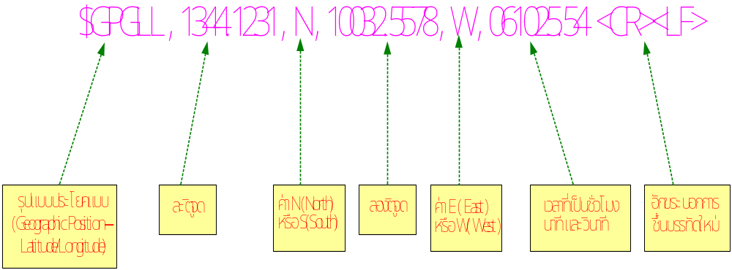
(ก)
รูปที่ 5-4 (ก) โครงสร้างของข้อมูลจีพีเอส

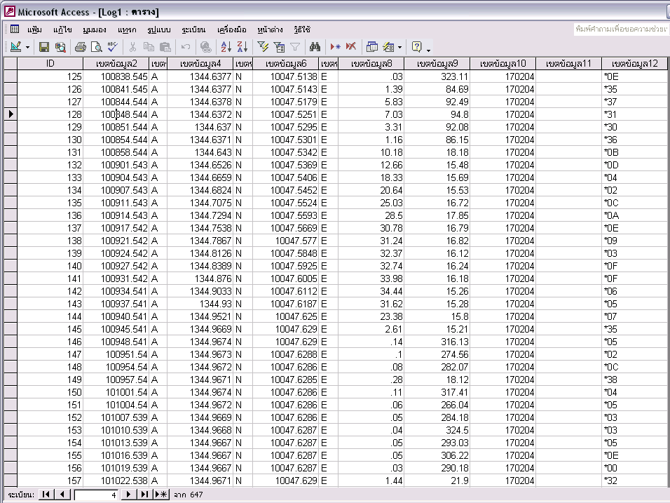
(ข)

ตารางที่ 5-4 (ข) แสดงข้อมูลของจีพีเอสที่ได้รับจากยานพาหนะ

5.1.5 ระบบจัดการฐานข้อมูล
ในส่วนนี้ได้เลือกใช้ไมโครซอฟ แอกเซส(MS Access) เป็นตัวจัดการฐานข้อมูลเนื่องจากว่าข้อมูลที่ใช้ในทำโครงงานมีจำนวนพอเหมาะและตัวไมโครซอฟ แอกเซสเองมีการใช้งานที่ง่ายและยังใช้กับเทคโนโลยีโอดีบีซีได้ และงานนี้เป็นการใช้งานจากผุ้ใช้เพียงผู้เดียว เพื่อการง่ายในการที่พัฒนาจึงเลือกใช้ไมโครซอฟ แอกเซส โดยถ้าข้อมูลมีจำนวนมากๆก็จำเป็นที่จะต้องเปลี่ยนระบบจัดการฐานข้อมูลแต่จะต้องติดต่อผ่านทางโอดีบีซีเพื่อที่จะสามารถทำงานร่วมกับภาษาโปรล็อกได้

5.1.6 โปรโตคอล
เนื่องจากว่าการรับส่งข้อมูลจากจีพีเอสนั้นสามารถส่งผ่านเทคโนโลยีจีพีอาร์เอสได้โดยตัวจีพีเอสโมดูลนั้นจะมีตัวจัดการในตรงส่วนนี้ ซึ่งเราสามารถส่งเข้าสู่ระบบอินเตอร์เน็ทโดยใช้โปรโตคอลทีซีพี/ไอพี ในการเชื่อมต่อกับตัวเซิฟเวอร์ ซึ่งจะสะดวกและยังง่ายในการเชื่อม
ไอดี (Identifier) | วันที่ | เวลา | ละติจูด | ลองติจูด

รูปที่ 5-5 แสดงรูปแบบข้อมูลจีพีเอส

5.2 การทำงานของระบบติดตามยานพาหนะ
5.2.1 การติดตามยานพาหนะ
การติดตามยานพาหนะมีขั้นตอนการทำงานหลักๆก็คือการรับข้อมูล เก็บข้อมูล และแสดงผล โดยที่การทำงานในส่วนต่างๆจะถูกควบคุมโดยส่วนประมวลผลซึ่งขั้นตอนที่ได้ทำการออกแบบไว้นั้นได้ออกแบบให้มีการทำงานที่จำลองการทำงานโดยจะตัดในส่วนของการพิสูจน์ตน และการทำแฮนด์เชคกิ้งของโปรโตคอลทีซีพีเพราะว่าในภาษาโปรล็อกนั้นได้ทำงานในส่วนนี้แทนโดยที่เราไม่จำเป็นต้องไปจัดการในระบบของการจัดการระดับล่าง โดยการทำงานส่วนหลักๆได้แสดงขั้นตอนให้ดูดังรูป
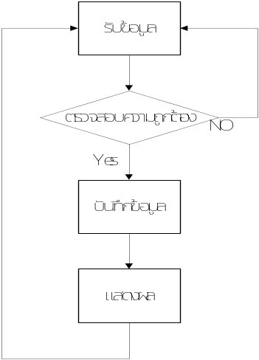
รูปที่ 5-6 แสดงขั้นตอนการทำงานของระบบติดตาม
เริ่มแรกจะทำการรับข้อมูลจากยานพาหนะแล้วทำการตรวจสอบความถูกต้องของข้อมูลเพื่อป้องกันความผิดพลาดที่จะเกิดขึ้นกับระบบ ถ้าข้อมูลผ่านการตรวจแล้วถูกต้องตามข้อบังคับก็จะทำการทำการบันทึกข้อมูลลงฐานข้อมูลแต่ถ้าข้อมูลที่ตรวจสอบแล้วมีความผิดพลาด เช่น ข้อมูลที่เป็นส่วนของละติจูดแต่ข้อมูลที่ได้รับนั้นกลับเป็นตัวอักษรก็แสดงว่าข้อมูลที่ได้รับมานั้นเกิดความผิดพลาดขึ้น ข้อมูลก็ไม่ถูกนำไปเก็บลงฐานข้อมูลและจากนั้นข้อมูลที่เก็บลงในฐานข้อมูลแล้วก็จะทำการแสดงตำแหน่งของยานพาหนะเป็นตำแหน่ง X,Y บนแผนที่

5.2.2 การรับข้อมูล
ในขั้นตอนนี้จะมีการทำงานหลักๆ 2 แบบก็คือ
- การเชื่อมต่อเข้ามาครั้งแรก
- การส่งข้อมูลเข้ามาหลังจากทำการเชื่อมต่อเรียบร้อยแล้ว
การทำงานในขั้นตอนนี้จะเป็นขั้นตอนแรกของการทำงานในการติดตามยานพาหนะ เป็นส่วนที่ติดต่อกับภายนอกระบบ คือการรับข้อมูลเข้ามาสู่ระบบ และจะติดต่อกับส่วนตรวจสอบความถูกต้อง โดยมีรายละเอียดของขั้นตอนการทำงานดังนี้

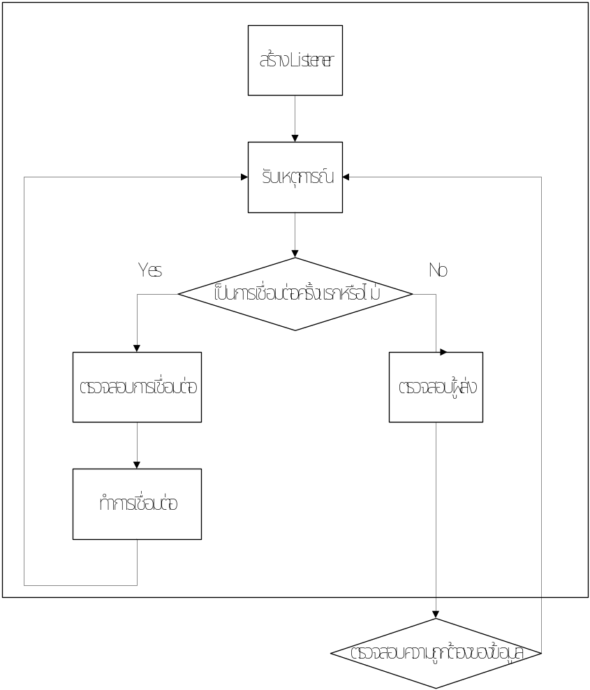
รูปที่ 5-7 แสดงขั้นตอนการทำงานของการรับข้อมูล
จากรูปที่ 5-6 เริ่มแรกจะต้องมีการสร้าง Listener ซึ่งเป็นตัวที่จัดการการเชื่อมจากภายนอกโดยที่ทุกๆยานพาหนะจะติดต่อผ่าน Listener ตัวนี้จากนั้นเมื่อมีการติดต่อมาจากยานพาหนะซึ่งจะมีรูปแบบของการเชื่อมต่อ 2 แบบคือมีการเชื่อมต่อแล้วกับยังไม่ได้เชื่อมต่อโดยที่ถ้ามีการเชื่อมต่อแล้วจะเป็นการส่งข้อมูล ส่วนถ้ายังไม่มีการเชื่อมก็จะทำการเชื่อมต่อให้กับยานพาหนะโดยระบบก็จะทำการตรวจสอบว่าได้ทำการเชื่อมต่อแล้วหรือยังถ้ายังก็จะทำการเชื่อมต่อให้กับยานพาหนะ แต่ถ้ามีการเชื่อมต่อไว้แล้วก็จะนำข้อมูลไปสู่ขั้นตอนการตรวจสอบความถูกต้องของข้อมูล ถ้าข้อมูลที่ตรวจสอบแล้วมีความผิดพลาดก็จะทิ้งไปแล้วจะมาทำการรอรับการติดจากยานพาหนะต่อไป โดยมีตัวอย่างของการเขียนดังนี้

createListener :-
tcp_create_listener(address(20000,THisHost),Y) , tcp_get_hostname( ThisHost ),
write('ID Listener':Y).

start :-
user_dialog,
tcp_trace( _, on ),
serverloop.

serverloop :-
(tcp_select( X ),
handle(X) ;((cr(1)) -> dis,fail) ; true ),
!,
serverloop.
ตัวอย่างการเขียนโปรแกรมในส่วนของการรับข้อมูล

5.2.3 การตรวจสอบความถูกต้องของข้อมูล
ขั้นตอนนี้เป็นขั้นตอนที่สำคัญเพราะถึงแม้ว่าในภาษาโปรล็อกรูปแบบของข้อมูลจะเป็นแบบ ไดนามิคก็ตามแต่ว่าพรีดิเคทนั้นจะจำกัดรูปแบบของข้อมูลที่สามารถใช้งานได้โดยที่รูปแบบของข้อมูลที่มีอยู่ในโปรล็อกจะมีอะตอม(Atom) ตัวแปร(Variable) ตัวเลข(Number) ตัวอักษร(Char) เป็นต้น ซึ่งถ้าเป็น พรีดิเคทที่มีการคำนวณนั้นจะทำได้เฉพาะที่เป็นตัวเลขซึ่งจะต้องมีการแปลงรูปแบบของข้อมูลก่อน โดยส่วนที่มีความจำเป็นมากที่จะต้องตรวจสอบก็คือการบันทึกข้อมูลลงฐานข้อมูลเพราะว่าจะมีการกำหนดรูปแบบของข้อมูลในแต่ละฟิลด์ของข้อมูลซึ่งถ้ามีการเพิ่มข้อมูลลงไปจะต้องทำข้อมูลให้ถูกรูปแบบ

handle(term(_,Data)) :-
member( (IDSocket,Received), Data),
(write(IDSocket),
write(' Send Message'),
write( Received ),nl) ~> Z,
mem( Received,[1],IIP),
mem( Received,[4],Lat),
mem( Received,[5],Lon),
write(IIP)~> IP,
addDB(IDSocket,Received),
((cmp( -1, Lat,'$null$' ),cmp(-1,Lon,'$null$')) -> draw_car(IP,Lat,Lon)),
writeW(user_dialog,Z),
!.
ตัวอย่างการเขียนโปรแกรมในส่วนของการตรวจสอบ

5.2.4 การบันทึกข้อมูล
ในส่วนนี้จะทำหน้าที่ในการเก็บข้อมูลลงฐานข้อมูล โดยหลังจากที่ข้อมูลที่ได้ผ่านการตรวจสอบแล้วนั้นก็จะต้องทำการแยกข้อมูลดูว่าเป็นของยานพาหนะใด จะเก็บลงไปที่ใด ซึ่งมีขั้นตอนการทำงานที่แสดงเป็นภาพได้ดังรูป 5-8 ต่อไปนี้

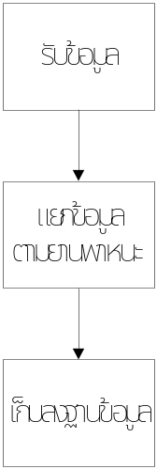

รูปที่ 5-8 แสดงขั้นตอนการทำงานของการบันทึกข้อมูล

addDB(ID,Data) :-
mem( Data,[1],IP),
mem( Data,[2],DATE),
mem( Data,[3],TIME),
mem( Data,[4],X1),
mem( Data,[5],Y1),
mem( Data,[-5],M),
write(IP)~>Ip,
write(DATE)~>Date,
db_add_record('Log001',[Date,TIME,X1,Y1,M]).

ตัวอย่างการเขียนโปรแกรมในส่วนของการบันทึกข้อมูล

5.2.5 การแสดงผล
ในส่วนนี้จะนำข้อมูลตำแหน่งละติจูด ลองติจูดของยานพาหนะที่ได้รับมาทำการแสดงตำแหน่งลงบนจอภาพ โดยที่จะต้องมีการทำงานในส่วนของการแปลงตำแหน่งละติจูด ลองติจูดจริงให้เป็นตำแหน่ง X,Y บนจอภาพซึ่งจะต้องให้ตรงกับแผนที่ที่ได้แสดงอยู่บนจอภาพ

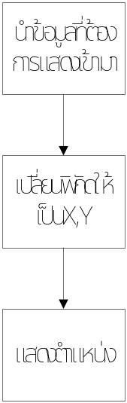

รูปที่ 5-9 แสดงขึ้นตอนการทำงานของการแสดงผล

จากรูปที่ 5-9 เริ่มแรกก็จะนำข้อมูลที่ต้องการแสดงมา หลังจากนั้นจะต้องมีการแปลงข้อมูลให้เป็นค่า X,Y ที่ถูกต้องบนจอภาพเนื่องจากว่าแผนที่มีการปรับขนาดได้จึงจะต้องทำการแปลงค่า X,Y ให้ถูกต้องตรงกับแผนที่ที่ได้แสดงอยู่ หลังจากแปลงจนได้ค่า X,Y ที่ถูกต้องแล้วก็จะนำไปวาดบนจอภาพโดยแทนตำแหน่งด้วยภาพรถ

draw_car(ID,Lat,Lon):-
gfx_paint( (fred,9001) ),
repaint_car,
(((Lat > 13),(Lat<14))
-> chang_lalong_xy(Lat,Lon,X,Y)
; change_CarLatLonTo_xy(Lat,Lon,X,Y)),
XX is X-25,
YY is Y-14,
gfx_origin(XX,YY),
gfx( metafile( 0, 0, 50 ,28, car) ),
draw_carID(ID,X,Y),
assert(temp_carpoint(XX,YY)),
gfx_end( (fred,9001) ).

change_CarLatLonTo_xy(Lat,Lon,X,Y):-
realSize(W,H),
layersize(WNow,HNow),
temp_origin(X0,Y0),
La is ((Lat-1300)/60)+13,
Lo is ((Lon-10000)/60)+100,
W1 is W/WNow,
H1 is H/HNow,
Code1 is int( (((Lo-100.262938999999)*1000000000000)/20854406)/W1 ), Code2 is int( (((La-13.5187878737674)*10000000000000)/183612332)/H1 ),
X is (Code1)-X0,
Y is ((HNow-Code2)-Y0), !.

ตัวอย่างการเขียนโปรแกรมในส่วนของการแสดงตำแหน่งของยานพาหนะ

